Нетрадиционная техника рисования «отпечаток листьев на бумаге». Рисование «Осень в гости к нам пришла»

Рисование отпечатками листьев относится к нетрадиционным техникам. Выполненные работы смотрятся всегда интересно и креативно, будь ребенку хоть 2 года, хоть 7 лет. Творческое занятие приносит массу удовольствия и может заинтересовать даже тех малышей, которые не любят рисовать принципе. Как сделать красивые рисунки и какие материалы нужно использовать, мы подробно расскажем.

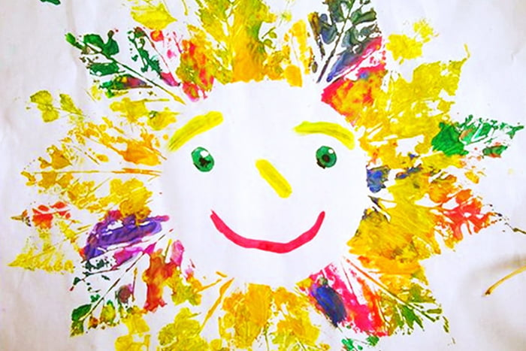

Чтобы сделать с детьми красивую, яркую картину, необходимо для начала подготовить материалы:

-листья разных размеров и форм;

- альбомная бумага;

-краски; кисточка;

- стаканчик с водой;

-карандаш; черновик, на котором на листья будет наноситься краска.

Дальше нужно придумать композицию. Например, выложить из листочков осенний лес, солнышко, вазу с гербарием или большое дерево. Примеры-картинки:

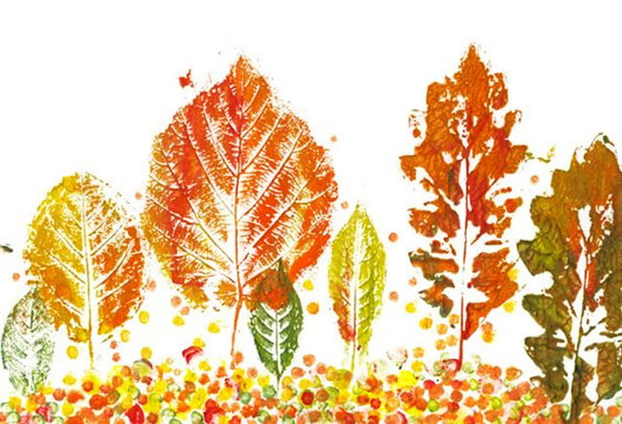 Простым карандашом следует нарисовать контуры рисунка, помогающие понять, куда ставить каждый следующий отпечаток листа. Теперь дело за малым – нанести кисточкой на верхнюю часть листочка краску (можно одновременно нескольких цветов) и приложить к заранее намеченному месту на бумаге. 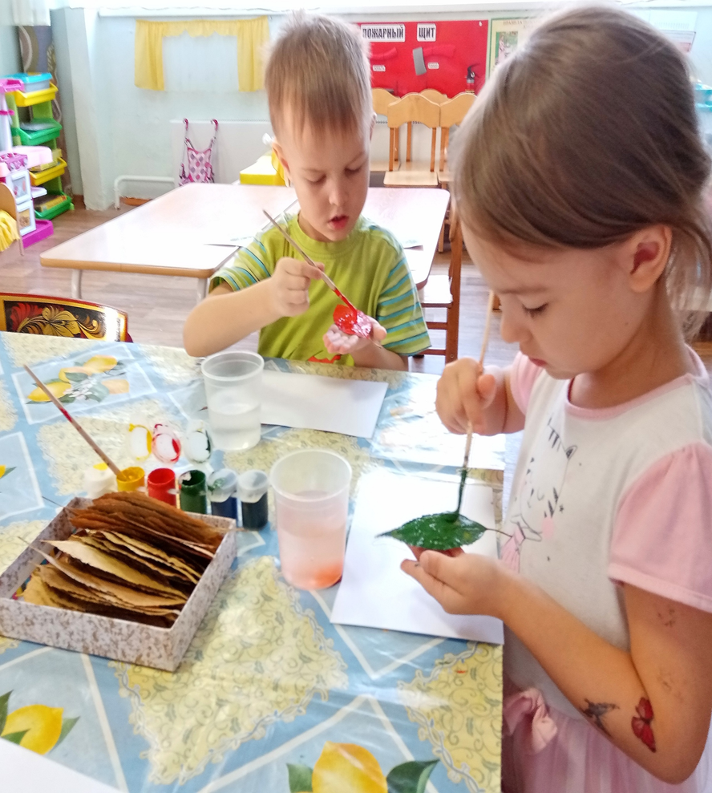

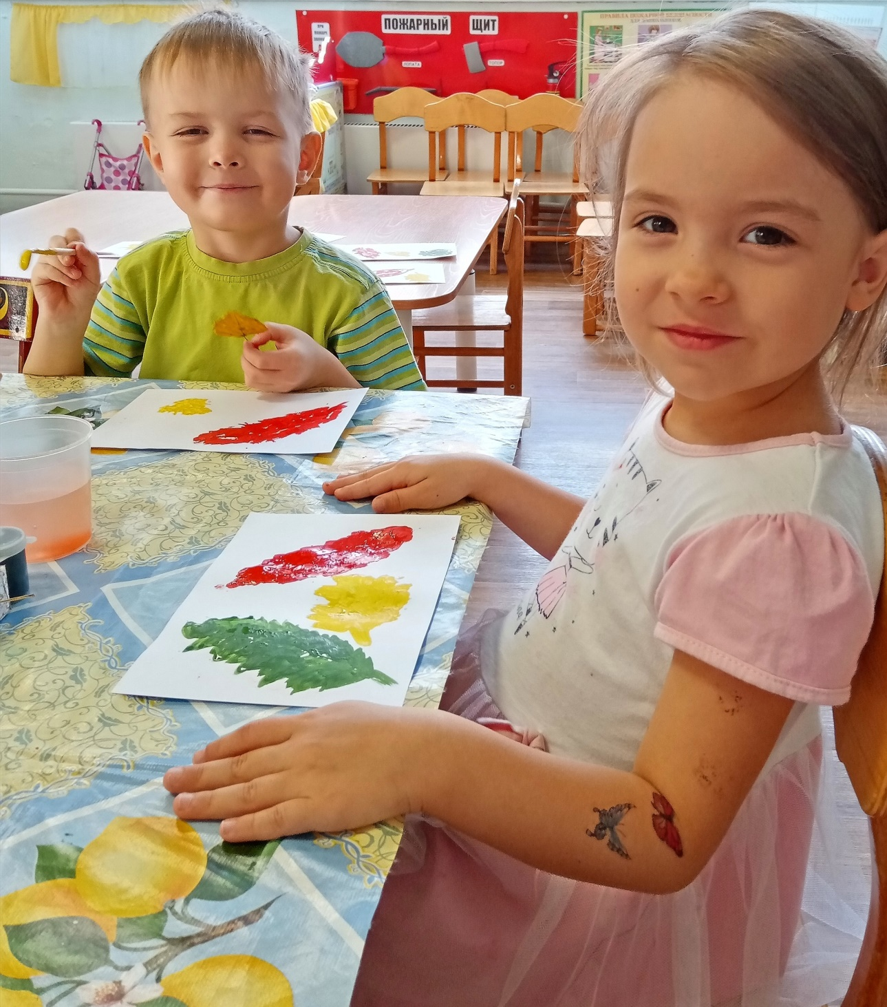

Осуществление творческого замысла разными способами воспитывает смелость, непосредственность и дает полную свободу для проявления индивидуальности. Такие простые, на первый взгляд, отпечатки осенних листьев под руководством родителя или воспитателя в детском саду способны превратиться в настоящие шедевры

